Міністерство освіти і науки України
Національний університет «Львівська політехніка»
Кафедра СКС

Звіт
про виконання лабораторної роботи № 1
з дисципліни: «Обробка сигналів і зображень»
Тема: «Аналіз кореляційних характеристик сигналів»
Варіант — 21

Виконав:
ст. гр. КІ-408
Смолінський М.В.
Перевірив:
Оберишен Р.Р.
Львів — 2026

Мета роботи
Знайти автокореляційну та взаємокореляційну характеристику сигналів та дослідити їхні властивості.
Варіант завдання:
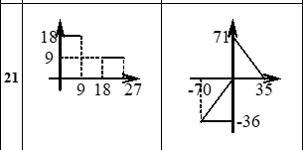
Рисунок 1 — Графічне зображення сигналів $x(t)$ та $y(t)$ (варіант 21)

1. Завдання
- Скласти аналітичний опис двох вхідних фінітних сигналів $x(t)$ та $y(t)$ за їхніми графічними зображеннями (варіант 21).
- За допомогою системи SCILAB утворити вхідні дискретні послідовності $x(n)$ та $y(n)$ ($N=2^{10}=1024$) та вивести їхні графіки на спільній часовій осі.
- Обчислити автокореляційні функції (АКФ) заданих сигналів та побудувати їхні графіки в окремих вікнах (функція xcorr).
- Обчислити взаємокореляційну функцію (ВКФ) заданих сигналів та вивести її графік на окремому рисунку (функція xcorr).
- Проаналізувати отримані результати та зробити висновки щодо кореляційних характеристик сигналів.

2. Аналітичне представлення заданих сигналів

Для сигналу $x(t)$
Виходячи із заданого графіка (варіант 21), сигнал $x(t)$ є фінітною функцією, визначеною на часовому інтервалі $t∈[0; 27]$ с. Він складається з трьох послідовних ділянок однакової тривалості по 9 с:
- інтервал $0≤t<9$: сигнал має сталу амплітуду 18;
- інтервал $9≤t<18$: сигнал дорівнює 0;
- інтервал $18≤t≤27$: сигнал має сталу амплітуду 9.
Аналітичний вираз для $x(t)$:
$$x(t)=\left\{\begin{matrix}18, & \text{при }0≤t<9 \\ 0, & \text{при }9≤t<18 \\ 9, & \text{при }18≤t≤27 \\ 0, & \text{при }t<0\text{ або }t>27\end{matrix}\right.$$

Для сигналу $y(t)$
Сигнал $y(t)$ визначений на інтервалі $t∈[-70; 35]$ с і складається з двох кусково-лінійних ділянок:
- інтервал $-70≤t<0$: пряма лінія проходить через точки $(-70; -36)$ та $(0; 0)$. Кутовий коефіцієнт і рівняння прямої:
$$k_{1}=\frac{0-(-36)}{0-(-70)}=\frac{36}{70}=\frac{18}{35}, y_{1}(t)=\frac{18}{35} t$$
- інтервал $0≤t≤35$: пряма лінія проходить через точки $(0; 71)$ та $(35; 0)$. Кутовий коефіцієнт і рівняння прямої:
$$k_{2}=\frac{0-71}{35-0}=-\frac{71}{35}, b_{2}=71, y_{2}(t)=-\frac{71}{35} t+71$$
Аналітичний вираз для $y(t)$:
$$y(t)=\left\{\begin{matrix}\frac{18}{35} t, & \text{при }-70≤t<0 \\ -\frac{71}{35} t+71, & \text{при }0≤t≤35 \\ 0, & \text{при }t<-70\text{ або }t>35\end{matrix}\right.$$

3. Код програми для виконання в SCILAB
clc;
clear;
close;close;close;close;

m = 10;
N = 2^m;

T1 = 27; dt1 = T1 / N;
t1 = 0:dt1:T1-dt1;

N3 = floor(N / 3);
x1 = 18 * ones(1, N3);
x2 = 0 * ones(1, N3);
x3 = 9 * ones(1, N - 2*N3);
x = [x1 x2 x3];

t21 = -70:70/(N/2):0-70/(N/2);
t22 = 0:35/(N/2):35-35/(N/2);
t2 = [t21 t22];

y21 = (18 / 35) * t21;
y22 = (-71 / 35) * t22 + 71;
y = [y21 y22];

figure(1, 'BackgroundColor', [1, 1, 1]);
plot(t1, x, 'r');
plot(t2, y, 'g');
legend('Вхідний сигнал - x(n)', 'Вхідний сигнал - y(n)');
title('Вхідні сигнали');
xgrid();

Bxx = (1 / N) * xcorr(x, x);
figure(2, 'BackgroundColor', [1, 1, 1]);
plot(Bxx, 'b');
title('Автокореляційна функція сигналу X');
xgrid();

Byy = (1 / N) * xcorr(y, y);
figure(3, 'BackgroundColor', [1, 1, 1]);
plot(Byy, 'b');
title('Автокореляційна функція сигналу Y');
xgrid();

Bxy = (1 / (2 * N)) * xcorr(x, y);
figure(4, 'BackgroundColor', [1, 1, 1]);
plot(Bxy, 'b');
title('Взаємокореляційна функція сигналів X та Y');
xgrid();

4. Графіки вхідних сигналів на спільній часовій осі
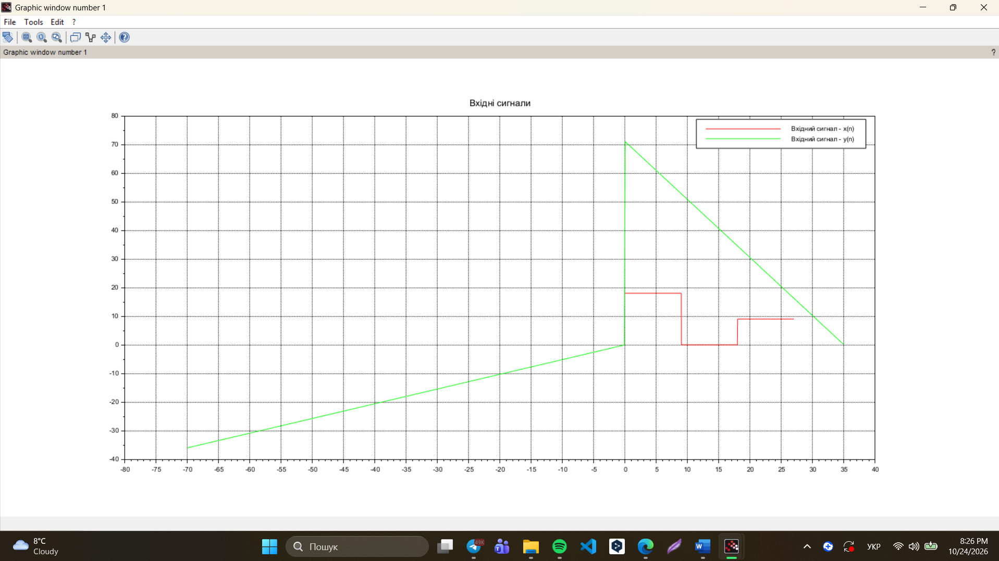Рисунок 2 — Вхідні дискретні сигнали $x(n)$ та $y(n)$
На графіку відображено дискретизовані сигнали $x(n)$ (червоний колір) та $y(n)$ (зелений колір). Обидва сигнали мають фінітний характер та різну часову тривалість.

5. Графіки автокореляційних функцій для кожного із заданих сигналів
Автокореляційні функції обчислено за формулами (відповідно до програми, з нормуванням на $N$):
$$B_{xx}(m)=\frac{1}{N}\sum_{n}{x(n) x(n+m)}, B_{yy}(m)=\frac{1}{N}\sum_{n}{y(n) y(n+m)}$$
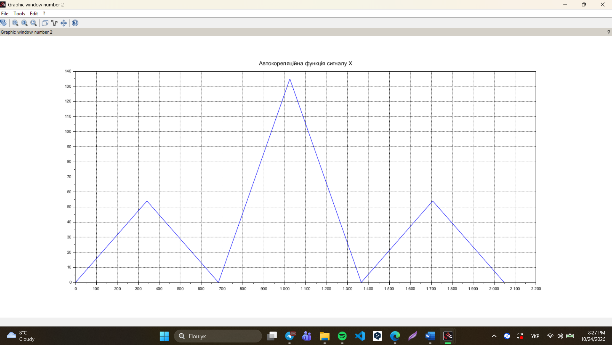Рисунок 3 — Автокореляційна функція $B_{xx}$ сигналу $x(n)$
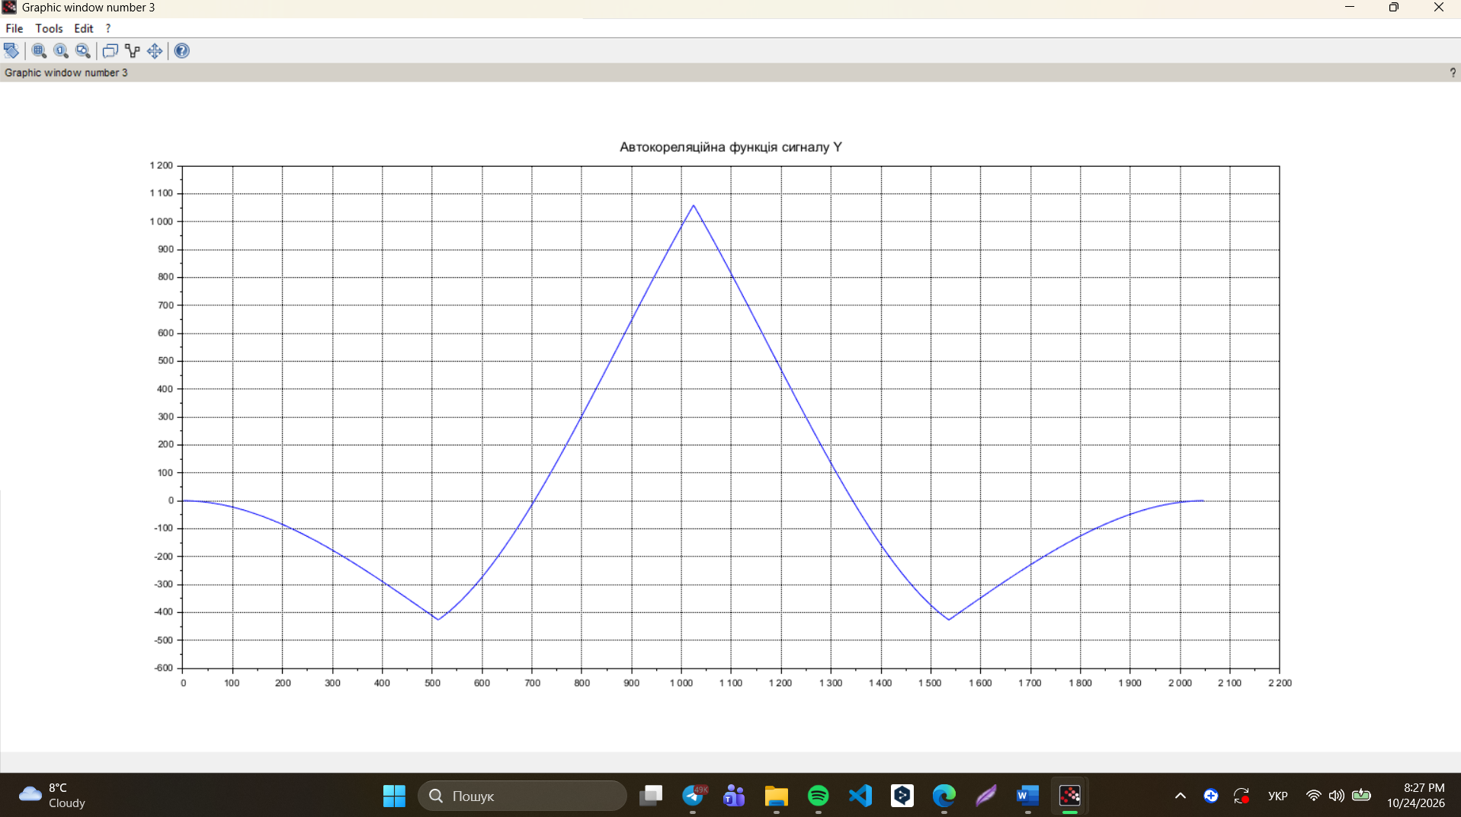Рисунок 4 — Автокореляційна функція $B_{yy}$ сигналу $y(n)$
- АКФ сигналу $x$ ($B_{xx}$): графік має парну симетрію відносно центрального відліку. Максимальне значення спостерігається при нульовому часовому зсуві ($n=1024$), що відповідає енергії сигналу $x(t)$ (з точністю до нормувального множника).
- АКФ сигналу $y$ ($B_{yy}$): графік також є симетричним та має чіткий трикутний пік у центрі ($n=1024$). При збільшенні зсуву значення функції плавніше спадають до нуля, що зумовлено лінійною формою вхідного сигналу.

6. Графік взаємокореляційної функції заданих сигналів відносно часової осі
Взаємокореляційну функцію обчислено за формулою:
$$B_{xy}(m)=\frac{1}{2N}\sum_{n}{x(n+m) y(n)}$$
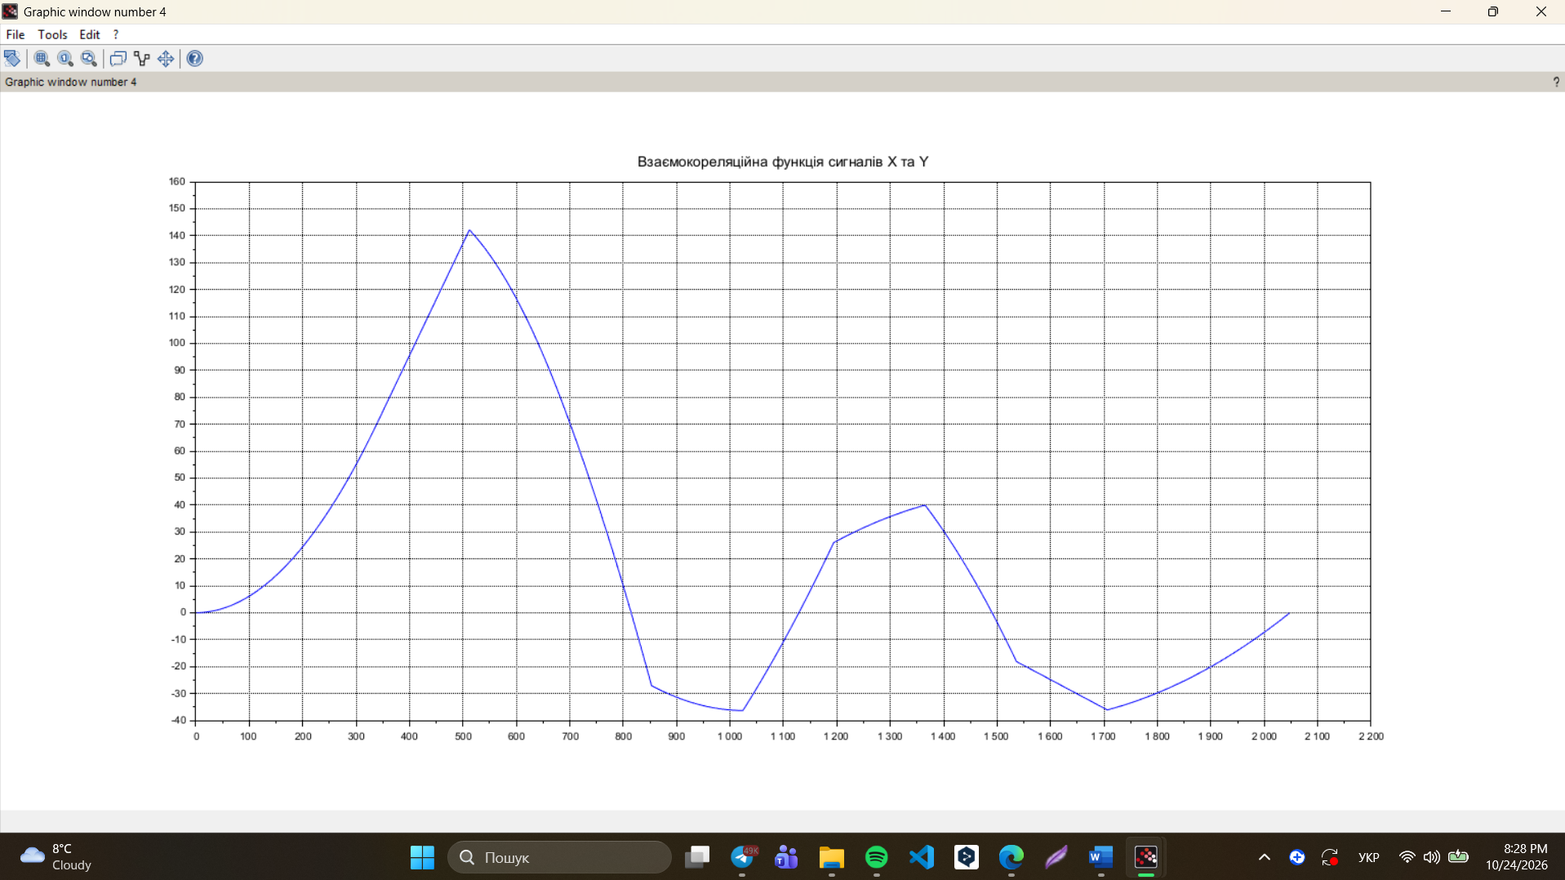Рисунок 5 — Взаємокореляційна функція $B_{xy}$ сигналів $x(n)$ та $y(n)$
Взаємокореляційна функція $B_{xy}$ відображає міру взаємної залежності сигналів при їхньому відносному часовому зсуві. Максимум функція досягає в області $n≈512$, що відповідає зсуву на 512 відліків відносно нульового ($n=N=1024$). Це вказує на величину часового запізнення, при якому форми та амплітуди обох сигналів дають найбільший скалярний добуток (найбільшу подібність).

7. Висновки
- У ході виконання лабораторної роботи було досліджено автокореляційні та взаємокореляційні характеристики двох дискретних сигналів у середовищі SCILAB.
- Властивості АКФ. Автокореляційна функція є симетричною відносно нульового зсуву та досягає свого абсолютного максимуму при $m=0$ ($n=N=1024$), оскільки в цій точці сигнал повністю збігається зі своєю копією, а значення АКФ визначається енергією сигналу (з точністю до множника $1/N$).
- Властивості ВКФ. На відміну від АКФ, взаємокореляційна функція не є симетричною відносно центру, а її абсолютний максимум зміщений ($n≈512$). Точка максимуму ВКФ дозволяє визначити часову затримку та оптимальне суміщення двох сигналів у часі.
- Результати обчислень підтверджують теоретичні положення цифрової обробки сигналів щодо оцінки подібності та взаємозв’язку часових послідовностей.

